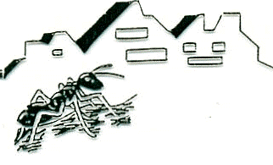 Handlingsplan för reserutiner med barngrupp

- Klasslärare har huvudansvar under skolresor/utflykter. De ansvarar för att ha med sig förbandsväska, ev mediciner och busskort.
- Varje grupp behöver ha en lista med bestämda gå kompisar och vilka elever som behöver gå med vuxen.
- Vid dagsutflykter ansvarar du för att ha med dig en lista med vårdnadshavarnas kontaktuppgifter.
- All medresande personal räknar barngruppen konsekvent. Stämmer av med varandra ex. tummen upp.
- Vuxna räknar barnen vid varje moment, tex till idrotten; innan avgång från skolan, framme vid busshållplats, på bussen, efter avstigning, framme vid idrottshallen. Samma procedur på tillbakavägen. Meddela vid överlämning antal barn du lämnar över.
- När personalen räknar är det viktigt att barnen står still!
Reseregler som barnen ska kunna:
- Om barn ej kommer med på buss/t-bana så ska de sätta sig på en bänk vid stationen så åker personal tillbaka och hämtar barnet.
- Om barn ej hinner av buss/t-bana så ska barnet gå av nästa station och vänta på att personal kommer och hämtar.
Kom ihåg
- Busskort – lämnas åter efter resan
- Lista över elevernas gåkompisar (foto)
- Mediciner och förbandslåda
- Trygghetscentralen till SL – tfn 020 120 25 25. Vid ex
- En eller flera personer känns hotfulla och bråkar med dig eller någon annan resenär.
- Någon har somnat och riskerar att råka illa ut, exempelvis bli rånad.
- Du ser någon som klottrar, förstör eller vandaliserar.
- Någon är väldigt berusad och riskerar att ramla ner på spåret.

2020-07-18

